**引擎信号自动化测试工具使用说明**

一、整体思路：

1. 读取机型库excel文件(需从钉钉文档上下载)
2. 按照机型库中每个信号，依次回放。通过判断 无人机id+机型+频率误差 3个条件，来判断信号是否回放成功。无人机id+机型，通过读取信号包目录的id.txt 和机型.txt来实现
3. 使用步骤
4. 打包号的执行文件，一般包括以下几个文件。Windows下需要使用管理员权限的cmd，执行engine_autotest.exe (需要管理员权限，是因为需要在本地创建信号包对应的软连接)

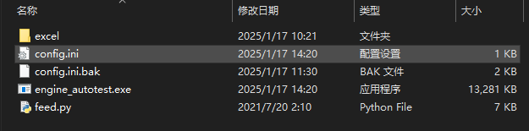

1. 从钉钉文档上下载机型库excel文件

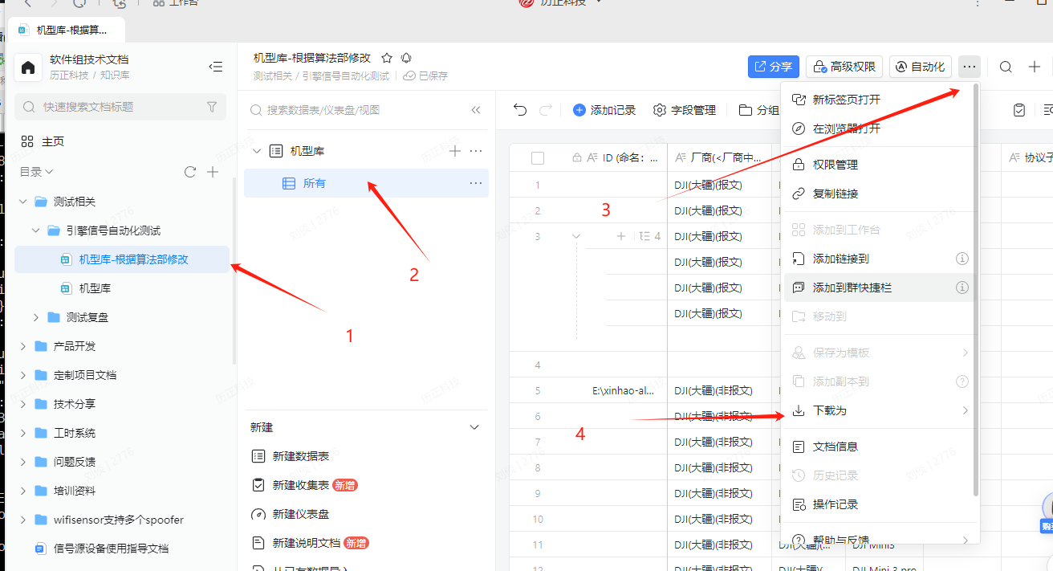

1. 修改配置文件 config.ini。（config.ini.bak是比较详细的配置文件说明）
2. 配置ip。改成设备的ip

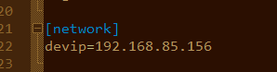

1. 配置机型库文件 (使用相对目录即可)。程序实际读取的是excel的名为 “机型库”的sheet

[dronesdb]

alldronesdbpath=excel\机型库-根据算法部修改.xlsx

dronesdbpath=excel\机型库-根据算法部修改-回放信号.xlsx

alldronesdbpath 表示机型库所有机型(有信号文件+无信号文件)

dronesdbpath 表示机型库能回放的所有机型(有信号文件)

1. 配置开关

[dronesdb]

dronesdbenable=true // 表示：使用机型库excel文件来回放信号。如果false，就从sigdir 配置的目录回放信号

readfromconfigfolderenable=true // 表示在当前目录，创建对应信号包的id.txt、机型.txt文件，并读取。如果是false,就直接在信号包路径下读取 id.txt、机型.txt文件。

1. 配置无人机检测时间

[query]

mistakefreq=15 // 表示，检测无人机频率误差范围。单位：Mhz。一般认为15Mhz以内是正常误差范围

[signal]

cdfolderinterval=12 // 回放时，切换信号包等候时间(单位：秒)。因为控制器有无人机超时时间，配置此时间，是为了等待无人机显示完全消失。一般配置切换信号包时间 - 无人机超时时间=6s，比较合理。

为什么配置的换信号包时间，比超时时间大很多？

因为：为了保证信号完全消失，不影响下一个信号检测

querydroneinterval=2 // 查询无人机检测。单位：秒

1. 其它配置可不用修改
2. 修改控制器配置

此例中：将超时时间改为6秒。（cdfolderinterval - 超时时间 =6秒 比较合理）

1. 运行程序

Window下，使用管理员权限cmd,运行 engine_autotest.exe文件。程序为命令行输入形式，输入6，等待程序执行即可。

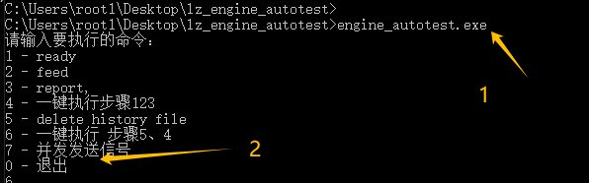

1. 查看结果
2. 执行完后，会生成以下4个文件：分析报告-xx.xlsx 才是最终用到的。其它都是中间过程

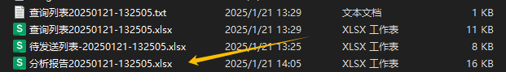

1. 如下图：查看sheet“分析报告-关联机型库(已回放信号)”。最终：查询结果+异常原因 2列是最终结果

